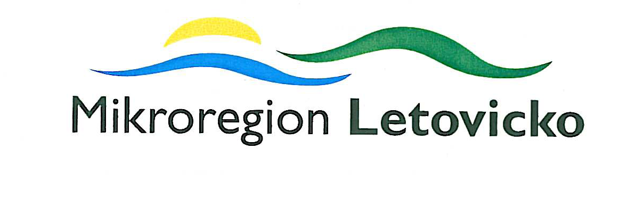

Pozvánka

na Valnou hromadu Mikroregionu Letovicko, která se koná

v pondělí 2. března 2020 v 16,00 hod.
v budově Městského úřadu Letovice, kancelář starosty

Program jednání:

1/ Zahájení, volba ověřovatelů
2/ Projekt: Sociální zázemí vodní nádrže Letovice
3/ Projekt: Mikroregion Letovicko z nebe
4/ Rozpočtová opatření
5/ Různé, závěr

Mgr. Petr Novotný, v. r.
předseda mikroregionu

V Letovicích, dne 20. února 2020

Mikroregion Letovicko
masarykovo nám. 19, 679 61 letovice
Telefon: 516 482 212, 775 292 443, 516 482 252 - ústřednaFax: 516 474 111 e-mail: mu.novotny@letovice.net

